Лабораторная работа №1. Структура HTML документа

Введение
При выполнении лабораторных работ и для самостоятельного изучения Web–программирования, рекомендуется пользоваться материалами сайта HTML5.BOOK (https://html5book.ru/html-html5/), а также современным учебником по JavaScript/DOM (https://learn.javascript.ru/).
Для выполнения практических заданий можно использовать CodePen (https://codepen.io/pen) — онлайн-редактор для фронтендеров. Это онлайновая платформа для редактирования и хранения кода на HTML, CSS и JavaScript с просмотром готового результата в браузере. Инструкция по работе с CodePen (https://netology-university.bitbucket.io/guides/codepen/).
Существует много других продвинутых и удобных инструментов для написания кода веб-страниц при отсутствии доступа к Интернету. В простейшем случае код можно писать и в Блокноте. Удобнее пользоваться не тем Блокнотом, который идет в поставке Windows, а более «продвинутым», например Notepad++.
На 1 контрольную точку необходимо выполнить лабораторные работы с 1 по 5.
На 2 контрольную точку необходимо выполнить лабораторные работы с 6 по 9 и индивидуальное итоговое задание.

Теоретические сведения

В первой лабораторной работе необходимо создать простейший HTML-документ, который будет отражать основную структуру всех страниц будущего сайта.

В ходе выполнения работы вы научитесь правильно сохранять HTML-файл, задавать необходимую кодировку для корректного отображения HTML-страницы в браузере и размещать на веб-странице тексты, списки и изображения.
Результатом работы будет простая web-страница, как на рисунке 1.
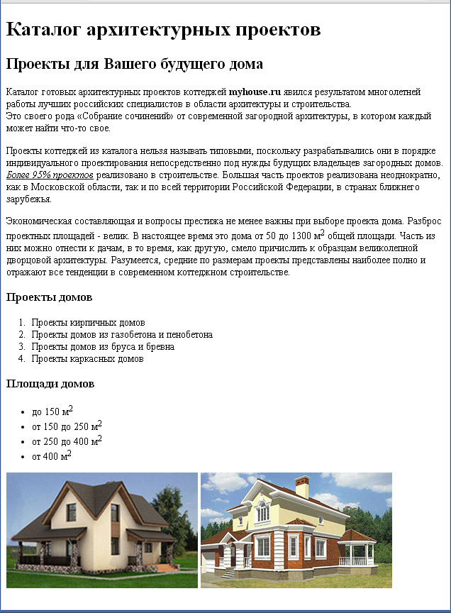
Рисунок 1

1. Структура html-документа
Файлы html имеют расширение .htm или .html.
Содержат один тип управляющих конструкций – теги (tags) – дескрипторы. Все теги заключены в угловые скобки < >.
Обычно теги парные: начальный и конечный теги. Начальный – <>, конечный </>, например <h1> и </h1>
Парный тег называют еще контейнерный.
Некоторые теги не имеют обязательного парного тега, такой тег называют одиночный. Закрывается такой тег написанием правого слеша перед закрывающей угловой скобкой, например <br />
Структура html-документа выглядит следующим образом (рисунок 2).
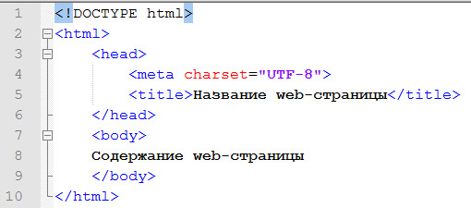
Рисунок 2
Пояснения к листингу на рисунке 2
В первой строке конструкция DOCTYPE означает один из стандартов верстки web-страницы.
Далее весь HTML-документ заключен между парным тегом <html> и </html>. Это обязательный тег.
Между тегами <head> и </head> содержится заголовочная часть. В нее входит конструкция <title> и </title>. Это название при загрузке документа появляется в строке заголовка браузера (рисунок 3).
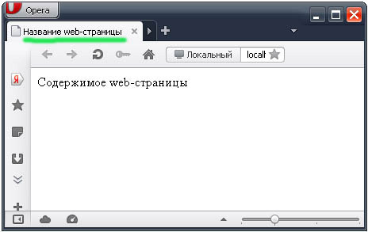
Рисунок 3
Запись <meta charset=UTF-8 /> означает кодировку кириллицы, чтобы буквы корректно отображались в браузере. Если кодировку не прописывать, шрифты иногда могут отображаться следующим образом (рисунок 4)
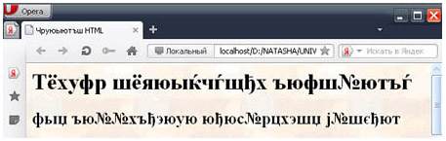
Рисунок 4
Та же страничка после вставки кодировки (рисунок 5)
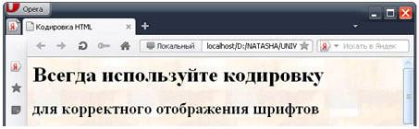
Рисунок 5
Кодировка charset="UTF-8" позволяет создавать мультиязычные сайты, так как все существующие в мире символы в ней присутствуют. В этом случае в Notepad++ необходимо до верстки и сохранения html-файла выбрать из верхнего меню Кодировки – Кодировка в UTF-8 с BOM.

Для создания первого документа этой информации достаточно.

Практическое задание 1
1. Создайте папку, назовите ее, например, myhouse. Имена всех папок и файлов необходимо создавать латинскими строчными буквами, русские названия использовать нельзя. Задавайте имена короткими и смысловыми.

2. Откройте Notepad++. Убедитесь, что установлена кодировка UTF-8 с BOM для этого в меню в пункте Кодировки, установите позицию Кодировка UTF-8 с BOM.
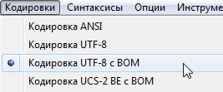
3. Наберите в Notepad++ код из листинга на рисунке 2.
Код в листинге на рисунке 2 в дальнейшем будет служить нам шаблоном, чтобы каждый раз не набирать структуру html-документа.
4. Сохраните файл под именем shablon.html в папке myhouse, при этом в поле Тип файла установите All types (рисунок 6), иначе Ваша web-страничка потом не откроется в браузере.
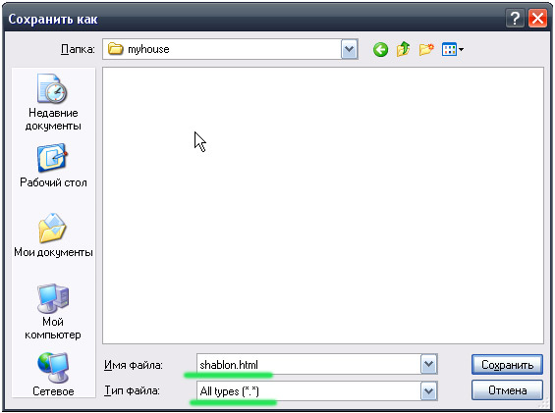
Рисунок 6
5. После сохранения запустите shablon.html двойным щелчком. В результате Ваш файл будет выглядеть следующим образом (рисунок 7).
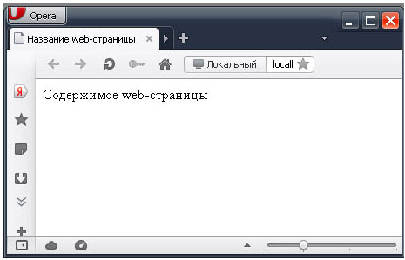
Рисунок 7
6. Внутри папки myhouse создайте папку public_html. Таким именем обычно называется папка, в которой хранится сайт при размещении на настоящем хостинге (также эта папка может называться www).
7. Сохраните файл shablon.html в папке public_html под новым именем main.html.
8. Скопируйте следующий текст и вставьте в файл main.html вместо фразы «Содержимое web-страницы».
Каталог архитектурных проектов

Проекты для Вашего будущего дома

Каталог готовых архитектурных проектов коттеджей myhouse.ru явился результатом многолетней работы лучших российских специалистов в области архитектуры и строительства. Это своего рода «Собрание сочинений» от современной загородной архитектуры, в котором каждый может найти что-то свое.

Проекты коттеджей из каталога нельзя называть типовыми, поскольку разрабатывались они в порядке индивидуального проектирования непосредственно под нужды будущих владельцев загородных домов.Более 95% проектов реализовано в строительстве. Большая часть проектов реализована неоднократно, как в Московской области, так и по всей территории Российской Федерации, в странах ближнего зарубежья.

Экономическая составляющая и вопросы престижа не менее важны при выборе проекта дома. Разброс проектных площадей - велик. В настоящее время это дома от 50 до 1300 м2 общей площади. Часть из них можно отнести к дачам, в то время, как другую, смело причислить к образцам великолепной дворцовой архитектуры. Разумеется, средние по размерам проекты представлены наиболее полно и отражают все тенденции в современном коттеджном строительстве.

Проекты домов

Проекты кирпичных домов
Проекты домов из газобетона и пенобетона
Проекты домов из бруса и бревна
Проекты каркасных домов

Площади домов

до 150 м2
от 150 до 250 м2
от 250 до 400 м2
от 400 м2

В теге <title> напишите слово «Главная». Вот так <title>Главная</title>.
9. Сохраните изменения и просмотрите файл main.html в браузере. Вы увидите неотформатированный текст. Даже переносы строк, которые есть в исходном тексте, браузер не делает (рисунок 8).
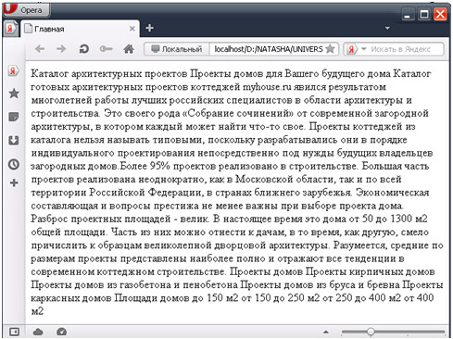
Рисунок 8

2. Форматирование web-страницы тегами HTML
Рассмотрим основные теги, которые используются для разметки веб-страницы.
Теги предназначены для форматирования текста web-страницы. Список тегов и примеры их использования более подробно можно изучить на ресурсе HTML5.BOOK (https://html5book.ru/)
Рассмотрим некоторые из тегов.
Элементы h1, h2, h3, h4, h5, h6
Структурирование тела документа выполняется внутри элемента <body> с помощью заголовков, задаваемых элементами h1, h2, h3, h4, h5, h6.
Элементы заголовков являются парными, поэтому должны имеет открывающий <h1> и закрывающий </h1> теги.
HTML располагает шестью уровнями заголовков: h1 (самый верхний), h2, h3, h4, h5 и h6 (самый нижний). Функции элементов заголовков подобны обычным стилям заголовков в текстовых редакторах.
Действие этих шести тегов представлено на рисунках ниже. На одном рисунке исходный код (рисунок 9), на другом – вид в браузере (рисунок 10).
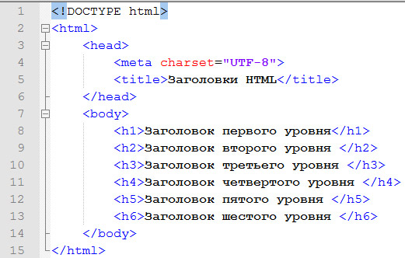
Рисунок 9
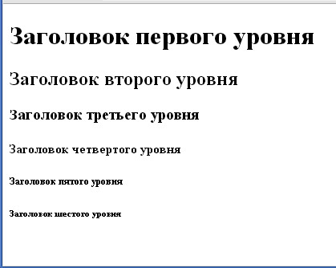
Рисунок 10
Разделение текста на абзацы
Тег <p> задает начало абзаца и вставляет сверху абзаца расстояние – отступ для отделения этого абзаца от предыдущего.
Принудительный разрыв строки
Тег <br /> позволяет выполнить перенос оставшейся части текста абзаца на следующую строку. Это непарный тег и в отличие от тега абзаца не увеличивает интервал между строками.

Практическое задание 2
1. Отформатируйте заголовок «Каталог архитектурных проектов» с помощью тегов <h1> и </h1>.
2. Отформатируйте заголовок «Проекты для Вашего будущего дома» с помощью тегов <h2> и </h2>.
3. Отформатируйте заголовки «Проекты домов» и «Площади домов» с помощью тегов <h3> и </h3>.
4. Основной текст разделите на абзацы с помощью тега <p>. Внутри первых двух абзацев используйте тег <br /> для переноса строки. В результате Ваш код должен выглядеть следующим образом (рисунок 11).
5. Просмотрите результат в браузере.

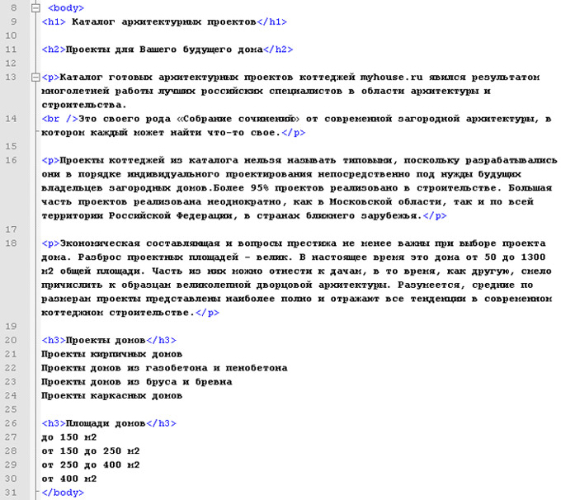
Рисунок 11
Маркированные и нумерованные списки
Средствами HTML можно создавать любые списки: нумерованные (цифровые и буквенные) и маркированные с разными типами маркеров.
Тег <ul>…</ul> формирует маркированный список.
Тег <ol>…</ol> формирует нумерованный список.
Отдельный элемент списка как в <ul>, так и в <ol> формируется с помощью тега <li>.

Практическое задание 3
1. Создайте нумерованный список под заголовком «Проекты домов».
2. Создайте маркированный список под заголовком «Площади домов». Ваш код будет выглядеть следующим образом (рисунок 12).
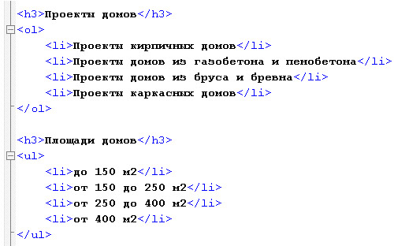
Рисунок 12
3. Просмотрите страницу в браузере.
Списки можно вкладывать друг в друга, используя при этом различные маркеры.
Пример вложенного списка приведен на рис. 13
Практическое задание 4
- Реализуйте в новом файле код, приведенный на рисунке 13.
- Сохраните файл в папке myhouse под именем spisok_vlozh.html. Результат на рис. 13
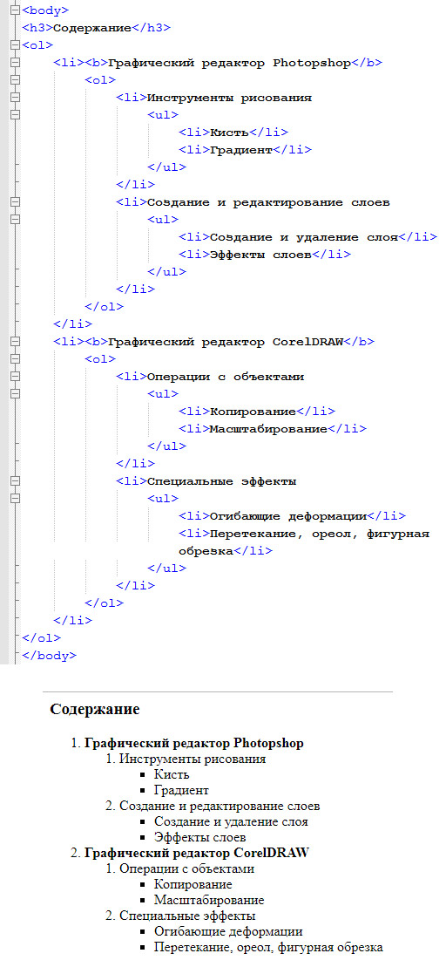
Рисунок 13. Пример вложенного списка

Начертания шрифтов
Тег <b>…</b> – позволяет отобразить текст полужирным шрифтом.
Тег <i>…</i> – позволяет отобразить текст в курсивном начертании.
Тег <u>…</u> – отображает подчеркнутый текст.
Например:
В этом случае текст будет отображен <b><i>жирным курсивом</i></b>, но не подчеркнутым.
А в этом случае текст будет написан <b><i><u>жирным подчеркнутым курсивом</u></i></b>.
Нижние и верхние индексы
Тег <sub> и </sub> позволяет опустить текст на полстроки ниже обычного текста.
Тег <sup> и </sup> позволяет поднять текст на полстроки выше обычного текста. Текст, расположенный между этими тегами, будет изображаться меньшим шрифтом, по сравнению с обычным текстом.

Практическое задание 5
1. Отформатируйте в первом абзаце название myhouse.ru полужирным шрифтом (рисунок 14).
Рисунок 14
2. Отформатируйте во втором абзаце фразу «Более 95% проектов» подчеркнутым курсивом (рисунок 15).
Рисунок 15
3. Отформатируйте верхние индексы в тех местах, где используются квадратные метры (рисунок 16).
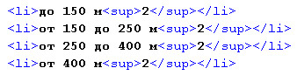
Рисунок 16
4. Сохраните файл. Просмотрите через браузер. Web-страница должна выглядеть следующим образом (рисунок 17).
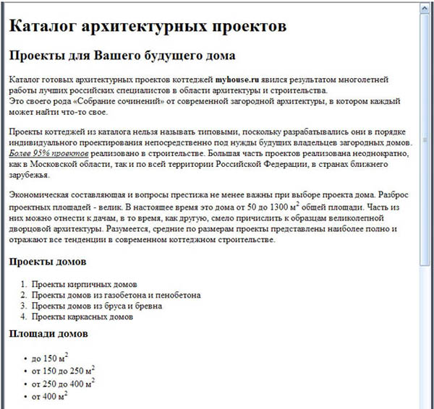
Рисунок 17

3. Вставка изображений
Для вставки изображений используется тег <img>. Обязательным для этого тега является атрибут src (от английского SouRCe – источник). Он определяет путь до графического файла, изображение которого должно быть выведено на web-странице.

Для вставки изображения используется команда <img src="Имя файла" />

Например: <img src="image1.jpg" alt="Картинка" />

Атрибут alt необходим для того, чтобы при просмотре web-страницы в режиме отключенных изображений, вместо отсутствующей картинки была надпись, которая прописана в атрибуте alt. Также alt-тексты рекомендуется использовать всегда, т.к. поисковые машины анализируют их как ключевые слова при поиске изображений.
Графические файлы могут быть в формате jpg, gif, png и обязательно в цветовой модели RGB.

Практическое задание 6
1. После списка площадей домов вставьте в web-страницу изображения проектов коттеджей project_1.jpg и project_2.jpg из папки CD/ html_css_1. Для этого сначала скопируйте два этих изображения в ту папку, в которой расположен файл main.html. Код вставки изображений будет выглядеть следующим образом (рисунок 18).
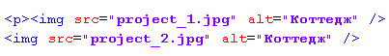
Рисунок 18
2. Просмотрите результат в браузере (рисунок 19).
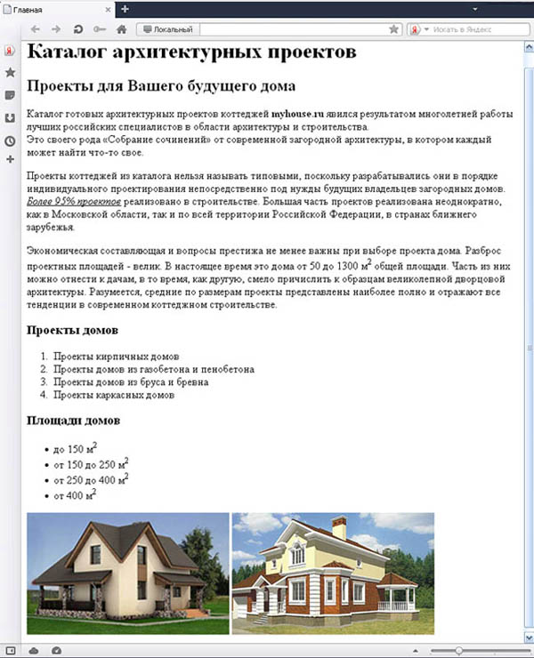
Рисунок 19

В основном принцип использования тегов HTML должен быть понятен. Они используются по одному и тому же принципу: если тег контейнерный, то есть открывающий и закрывающий тег. Если тег одиночный, то закрывающего тега нет, в этом случает правый слэш пишется до закрывающей угловой скобки, например <br />. Является ли тег контейнерным или одиночным Вы всегда можете посмотреть в спецификации html401_ru.chm в разделе «элементы».

4. Адресация внутри сайта
Рассмотрим варианты адресации, когда в html-файле надо разместить изображения, которые могут находиться в разных папках сайта.
Существует два вида адресации:
- абсолютная;
- относительная.
Абсолютная адресация (с использованием названий дисков компьютера) не используется (рисунок 20)
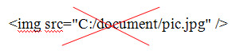
Рисунок 20
Используется относительная адресация – адресация в пределах документа или совокупности документов на одном сервере. Чтобы сослаться на файл внутри сайта, нужно указать браузеру, какой путь он должен проделать, чтобы прийти к нужному файлу.
Пример 1
Изображение расположено в одной папке с HTML-документом (рисунок 21). То есть изображение и HTML-файл находятся на одном уровне в файловой системе и HTML-документ может сразу присоединить изображение. В этом случае вставка изображения в web-страницу будет выглядеть следующим образом.
<img src="pic.jpg" />
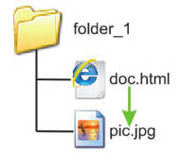
Рисунок 21
Практическое задание 7
Реализуйте пример 1 (создайте папку, файл doc.html, возьмите любое изображение). Изображение должно быть вставлено в web-страницу doc.html.

Пример 2
Изображение pic.jpg находится в папке folder_1. HTML-документ расположен за пределами папки folder_1. Т.е. в файловой системе сайта HTML-документ расположен на один уровень выше, чем изображение (рисунок 22). Необходимо войти в папку folder_1, затем присоединить изображение
<img src="folder_1/pic.jpg" />
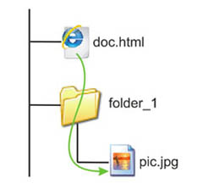
Рисунок 22
Практическое задание 8
Реализуйте пример 2 (создайте папку, файл doc.html, возьмите любое изображение). Изображение должно быть вставлено в web-страницу doc.html.

Пример 3
Изображение pic.jpg находится в папке folder_1, которая в свою очередь лежит в папке folder_2. HTML-документ расположен за пределами этих папок (рисунок 23). Таким образом, HTML-документ расположен на два уровня выше, чем изображение. Необходимо:
- войти в папку folder_2,
- затем войти в папку folder_1,
- затем присоединить изображение.
<img src="folder_2/folder_1/pic.jpg" />
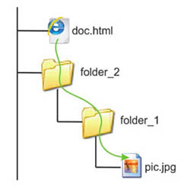
Рисунок 23
Практическое задание 9
Реализуйте пример 3 (создайте папки, файл doc.html, возьмите любое изображение). Изображение должно быть вставлено в web-страницу doc.html.

Пример 4
HTML-документ находится в папке folder_1. Изображение находится за пределами папки folder_1. Т.е. HTML-документ расположен на один уровень ниже, чем изображение (рисунок 24). Необходимо выйти из папки folder_1, затем присоединить изображение. Выход из папки обозначается конструкцией ../ (две точки и слэш вправо).
<img src="../pic.jpg" />
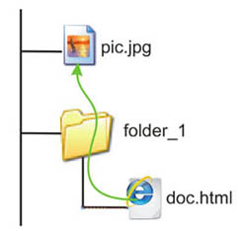
Рисунок 24
Практическое задание 10
Реализуйте пример 4 (создайте папку, файл doc.html, возьмите любое изображение). Изображение должно быть вставлено в web-страницу doc.html.

Пример 5
HTML-документ находится в папке folder_1, которая в свою очередь находится в папке folder_2. Изображение находится за пределами этих папок. Таким образом, HTML-документ расположен на два уровня ниже, чем изображение (рисунок 25). Необходимо:
- выйти из папки folder_1,
- выйти из папки folder_2,
- присоединить изображение.
Так как надо выйти два раза, то и конструкция ../ повторяется два раза.
<img src="../../pic.jpg" />
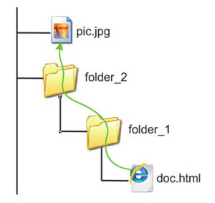
Рисунок 25
Практическое задание 11
Реализуйте пример 5 (создайте папки, файл doc.html, возьмите любое изображение). Изображение должно быть вставлено в web-страницу doc.html.

Пример 6 (рисунок 26)
Необходимо:
- выйти из папки folder_1,
- выйти из папки folder_2,
- зайти в папку folder_3,
- зайти в папку folder_4,
- присоединить изображение pic.jpg
<img src="../../folder_3/folder_4/pic.jpg" />
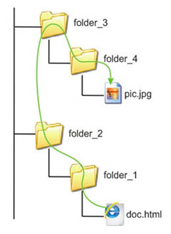
Рисунок 26
Практическое задание 12
Реализуйте пример 6 (создайте папки, файл doc.html, возьмите любое изображение). Изображение
должно быть вставлено в web-страницу doc.html.

Пример 7 (рисунок 27)
Необходимо:
- выйти из папки folder_1,
- выйти из папки folder_2,
- выйти из папки folder_3,
- войти в папку folder_4,
- присоединить изображение pic.jpg.
Так как выйти надо три раза, то и конструкция ../ повторяется три раза.
<img src="../../../folder_4/pic.jpg" />
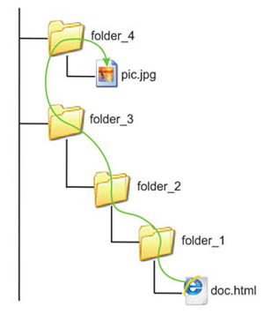
Рисунок 27
Практическое задание 13
Реализуйте пример 7 (создайте папки, файл doc.html, возьмите любое изображение). Изображение
должно быть вставлено в web-страницу doc.html.

Таким образом, сколько раз надо выйти, столько раз ставим конструкцию ../, а если заходим, то перечисляем имена встречающихся на пути папок.
Практическое задание 14
1. Создайте html-документ и вставьте в него изображение, чтобы путь к изображению был следующим.
<img src="../../../../../../folder_1/folder_2/folder_3/image.jpg" />
2. Разработайте собственный пример вставки изображения в html-документ, чтобы он содержал и выход из папок, и вход в папки. Пример должен отличаться от всех вышеприведенных примеров.

В результате выполнения этой лабораторной работы, у Вас должны быть созданы следующие файлы:
- shablon.html
- main.html
- spisok_vlozh.html
- внутри папки myhouse должна быть папка public_html с файлами будущего сайта
- семь примеров на относительную адресацию и два примера в качестве контрольных из практического задания 14.

